上次内容：
(1)BP网络与BP算法，反向传播算法，网络因算法而得名。Back Propagation
(2)多层感知器仍然找不到学习算法。
(3)研究问题的策略，不能全部解决就部分解决。
§3.3联想存储器学习算法
英文：associate memory，简称HAM
1先说问题：给定样本模式：
X₁=(x₁₁,x₁₂,…,x_{1n})^{T}∈{1,-1}^{n}
X₂=(x₂₁,x₂₂,…,x_{2n})^{T}∈{1,-1}^{n}
…………
X_{N}=(x_{N1},x_{N2},…,x_{Nn})^{T}∈{1,-1}^{n}
N个n维二值向量，学习样本。
问题：要构造离散Hopfield神经网络使给定样本成为神经网络的吸引子平衡态。平衡态。
*也可以说这样，输入X_{p}时，网络稳定输出X_{p}，p=1,2,…, N。
*问一个问题：要想输入X_{p}输出Y_{p}怎样做，X_{p}是n维向量，Y_{p}是m维向量。
- 没有十全十美的办法。只能说明越来越好。自然科学研究，首次尝试成功非常重要。
- hebb规则学习。
- 神经网络结构固定。
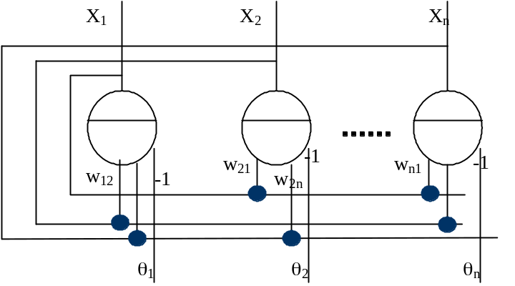
学习目的是计算w_{ij}和θ_{i}。
规则：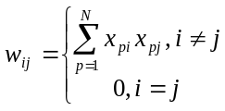，1≤i,j≤n
Hebb规则解释：当两个神经原相同状态时权值增加，表示同时兴奋。
用连接矩阵描述Hopfield神经网络的权值计算方法：
W=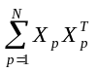-NI。θ_{i}=0，i=1,2,…,n
学习算法：
训练样本：{X₁, …, X_{N}}，X_{p}=(x_{p1}, x_{p2}, …, x_{pn})^{T}
for i=1 to n
for j=1 to n do
w_{ij}=0;
for p=1 to N do
for i=1 to n
for j=1 to n do
w_{ij}=w_{ij}+x_{pi}x_{pj}。
问题：是否所有样本都会成为神经网络的吸引子。
先举一个例子：X₁=(+1,+1,-1,-1,-1)^{T}，X₂=(+1,-1,+1,-1,+1)^{T}
W=X₁X₁^{T}+X₂X₂^{T}-2I
=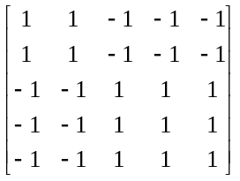+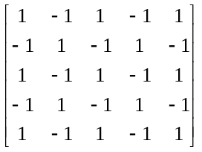-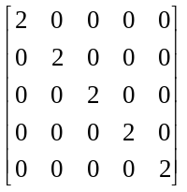=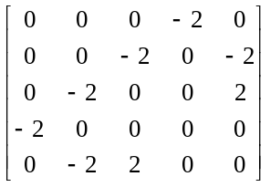
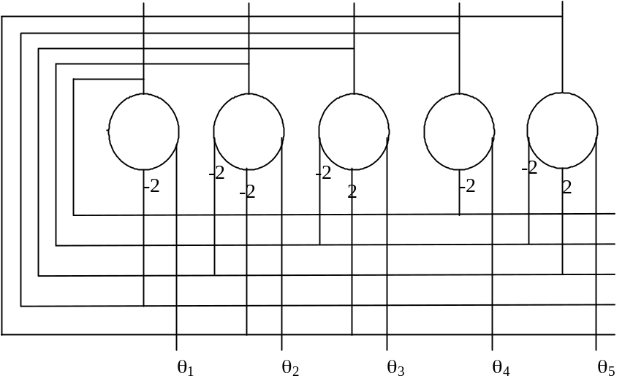
(1)初态为：(1,1,-1,-1,-1)^{T}，下一个状态仍然是(1,1,-1,-1,-1)^{T}。
(2)初态为：(+1, -1,+1,-1, +1)^{T}，下一个状态是：(1,-1,1,-1,1)^{T}。
并不是任意一个向量都能成为平衡态，按照这样的规则。但是N能有多大呢？
定理3.2设N个样本模式满足：
(1)εn≤d_{H}(X_{i}, X_{j})≤(1-ε)n, i≠j，0<ε<1/2
(2)N≤1+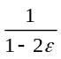
则，当N足够大时，X₁,…,X_{N}都会成为网络的吸引子。
证明：这个结论很简单的讨论。
若X_{k}=f(WX_{k})，则X_{k}是网络吸引子。
WX_{k}=(-NI)X_{k}
=(n-N)X_{k}+ X₁X₁^{T}X_{k}+…+X_{N}X_{N}^{T}X_{k}
限定后面一部分的绝对值，使其不超过前面就行。
设Y=X₁X₁^{T}X_{k}+…+X_{N}X_{N}^{T}X_{k}=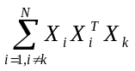=(y₁,…,y_{n})^{T}，只需证明|y_{i}|<(n-N)，则X_{k}是神经网络平衡态。
|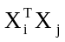|=|n-d_{H}(X_{i}, X_{j})|≤(1-2)εn
|y_{i}|≤(1-2ε)n(N-1)，
解（1-2ε）n(N-1)<n-N并使n无穷大，就得到结论。
N≤1+。
注释：当神经网络选择{0,1}状态时怎么办？神经元作用函数，
f(σ)=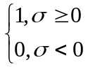
此时神经网络学习方法为：
w_{ij}=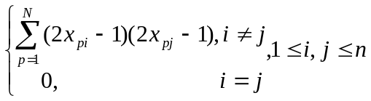
3.3.2双向联想记忆神经网络学习算法
1问题：
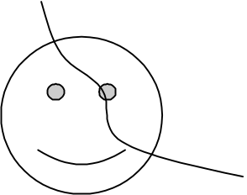
识别张三，但是张三的照片缺损一点。可以用双向联想存储器。
给定向量组：(X₁,Y₁)，(X₂,Y₂)，…，(X_{N},Y_{N})。
X_{p}=(x_{p1},…,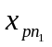)^{T}，Y_{p}=(y_{p1},…,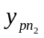)^{T}，
当初始状态为(X_{p},*)时，最终稳定态为：(X_{p}, Y_{p})
当初始状态为(*, Y_{p})时，最终稳定态为：(X_{p},Y_{p})
很多情况下只能记忆神经网络状态的一半，另一半联想出来。
根据状态的一部分可以联想出全部状态。
1结构
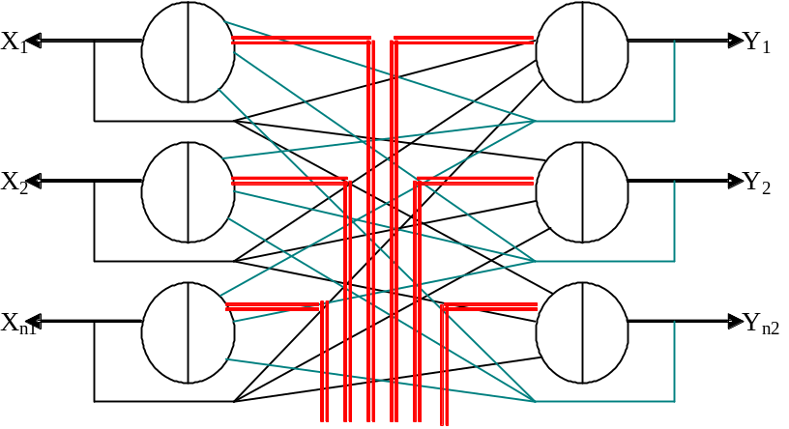
神经元是什么样的。神经元作用函数：
f(σ)=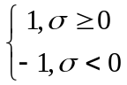，两边的神经元都是这样。
神经网络的工作是有节拍的。每个节拍神经元同时改变状态。
工作状态改变规则：
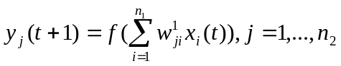
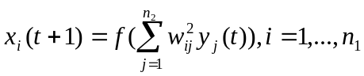
*从本质上理解，还是Hopfield神经网络，性质不会大变。
*关心的问题，这个神经网络是否稳定，从一个状态开始是否可以收敛到平衡态上去。干什么用。
一个方向的神经元预置初始状态，另一半任意状态，开始工作时，所有输入同时变为0开始状态自由变化。
2学习算法
给定学习样本：(X₁,Y₁)，(X₂,Y₂)，…，(X_{N},Y_{N})，构造神经网络使每个样本均为神经网络的平衡态。
分析：样本给定，神经网络结构就已经定了。每层神经元个数定了。现在只要计算神经网络的连接权值就行了。
Hebb规则学习：
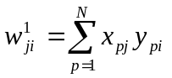
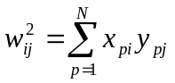
显然：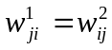，仍然满足作用力与反作用力相等。
写成矩阵形式：
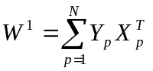，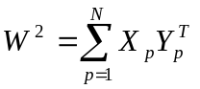
显然：W¹=(W²)^{T}
定理3.3：若BAM学习训练样本满足，X向量与Y向量各自相互正交，则所有训练样本均为BAM的平衡态。
证明：设(X_{l}, Y_{l})是一个训练样本，t时刻的状态为：(X_{l}, Y_{l})，
y_{j}(t+1)=f(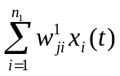)=f(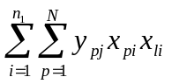)
=f(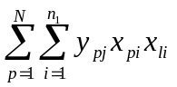)=f(n₁y_{lj})=y_{lj}。
同理可证：
x_{i}(t+1)=x_{li}。
举个例子：三个样本：(X₁,Y₁)，(X₂,Y₂)，(X₃,Y₃)
X₁=(1,-1,-1,1)^{T}, X₂=(-1,1,1,-1)^{T}, X₃=(1,-1,1,-1)^{T}。
Y₁=(-1,1,1)^{T}, Y₂=(-1,-1,-1)^{T}, Y₃=(1,-1,1)^{T}。
根据hebb规则计算得：
W¹=(W²)^{T}=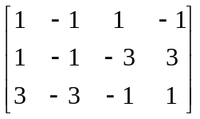
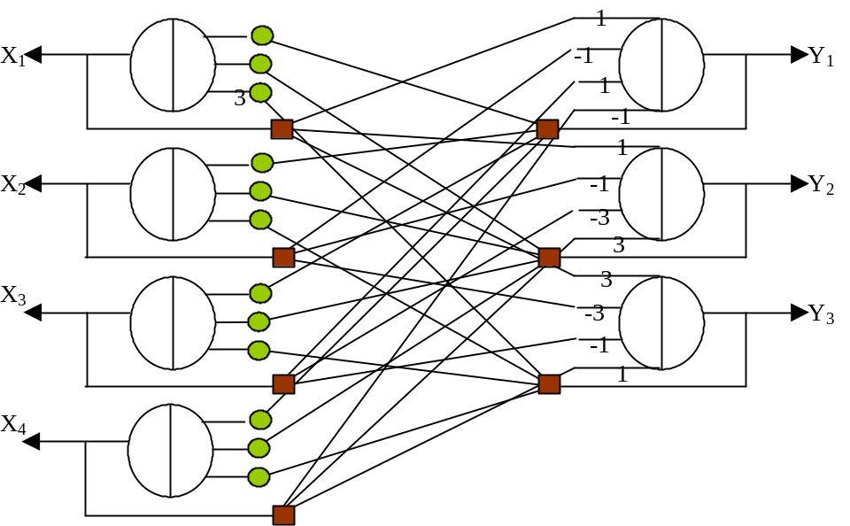
3.3.3HAM与BAM网络模式分类器
一个联想存储器神经网络，一个前馈神经网络，两者合并起来，就是一个组合的分类器，有时需要输入与输出不同。
可以采用如下结构：
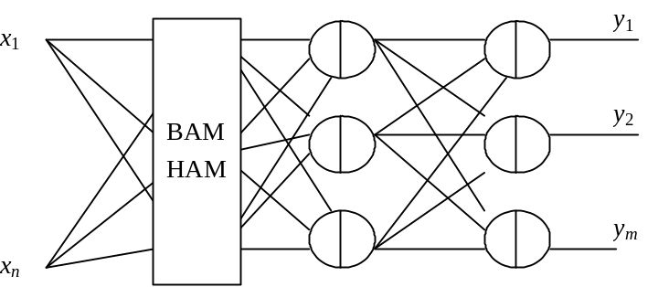
可以采用两层学习：联想学习，前馈学习。
3.4Hamming神经网络分类学习算法
3.4.3分类原理
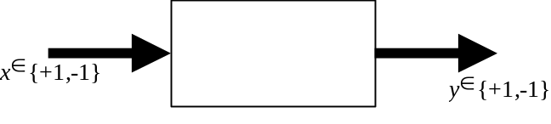
发生变化的概率为：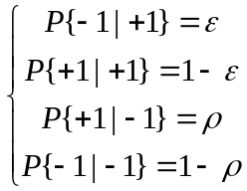
规则分类误差最小就是最佳，但是没法说哪种办法是最好的。
问题：给定向量：X₁,X₂,…,X_{N}，X_{i}∈{1,-1}^{n}，选择X_{p}通过信道，接受到X，接受到X时并不知道传送的到底是哪一个向量，怎么判断呢？
按照如下规则：
若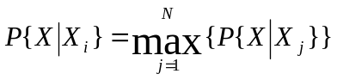，则认为X_{i}就是信道输入端输入的向量。从某种意义上说是最好的。
计算概率：假设ε=ρ，条件概率，
P{X|X_{j}}=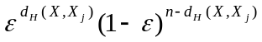
=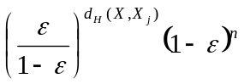，
n表示每个向量的维数。
分析：可以认为ε<0.5，所以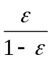<1，所以d_{H}(X,X_{j})越小，P{X|X_{j}}越大，所以只需要通过海明距离衡量可能性。判断准则：
哪一个向量与X海明距离小，就选那一个向量。
计算d_{H}(X,X_{j})最小，相当于计算n-d_{H}(X,X_{j})最大。先看n-d_{H}(X,X_{j})怎么算法。
要将计算写成神经网络计算的形式：
n-d_{H}(X,X_{j})=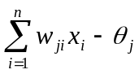,
若二值信息为：+1/-1，则计算公式为：
n-d_{H}(X,X_{j})=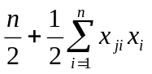，其中，X_{j}=(x_{j1},x_{j2},…,x_{jn})^{T}，
